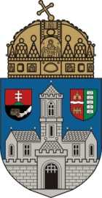

Április TDK

Az Óbudai Egyetem Tudományos Diákköri Tanácsa áprilisban szervezi meg tavaszi Tudományos Diákköri Konferenciáját.

A XLIX. Tudományos Diákköri Konferenciát
2019. április 25-én (csütörtökön) tartjuk.

A konferenciára előzetesen nevezni kell a következők szerint. A dolgozathoz tartozó szerzők jelentkezési adatait és a tartalmi kivonatot rögzíteni kell a kari elektronikus TDK jelentkezési portálon (tdk.nik.uni-obuda.hu), majd véglegesítés után a konzulensének is engedélyeznie kell a jelentkezést 2019. április 1. (hétfő) délig (12⁰⁰ óra).
A dolgozat elkészítésénél javasolt figyelembe venni az Országos TDK konferencia megcélzott szekciójának formai előírásait: XXXIV. OTDK központi felhívása (www.otdt.hu). A dolgozatot – az egyetem plágium ellenőrző rendszerébe történő feltöltése után – április 18. (csütörtök) délig (12⁰⁰ óra) a kari TDK rendszerben is rögzíteni kell, amelyet a konzulensnek is támogatnia kell a kari TDK jelentkezési portálon: tdk.nik.uni-obuda.hu
A XLIX. Tudományos Diákköri Konferencia ünnepélyes eredményhirdetése 2019. május 2-án, hétfőn 17:00-kor lesz Józsefvárosban (Tavaszmező utca TG. épület).

Sikeres TDK munkát és eredményes konferenciát kívánok!

Budapest, 2019. február 10.

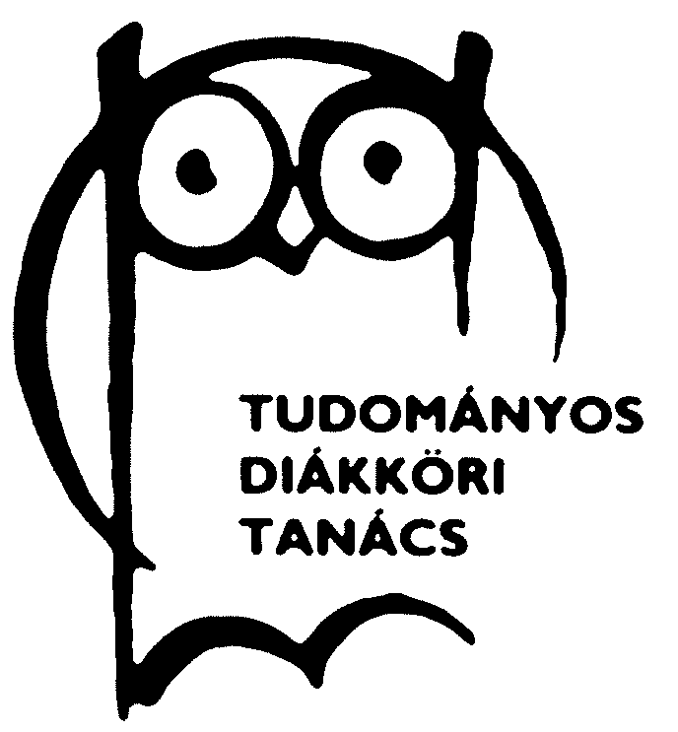
Dr. Vámossy Zoltán
ÓE ETDT elnök

